河南省义务教育招生服务平台
——学生操作流程

一、登录平台和注册用户名
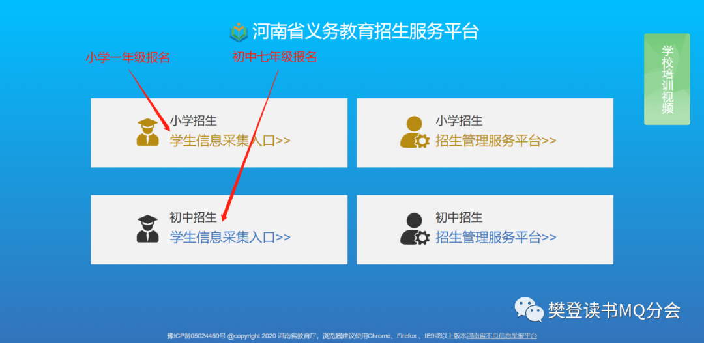
通过电脑访问（暂不支持手机客户端） “河南省义务教育招生平台”http://ywzs.jyt.henan.gov.cn，点击左侧“小学招生学生信息采集入口”，进入“河南省小学招生服务平台”页面（建议使用Chrome、Firefox 、IE9或以上版本浏览器），如下图：
1. 新用户注册：
学生首次访问“河南省义务教育招生服务平台”需要先进行注册，设置账号密码信息。点击下方“新用户注册”，打开注册页面，
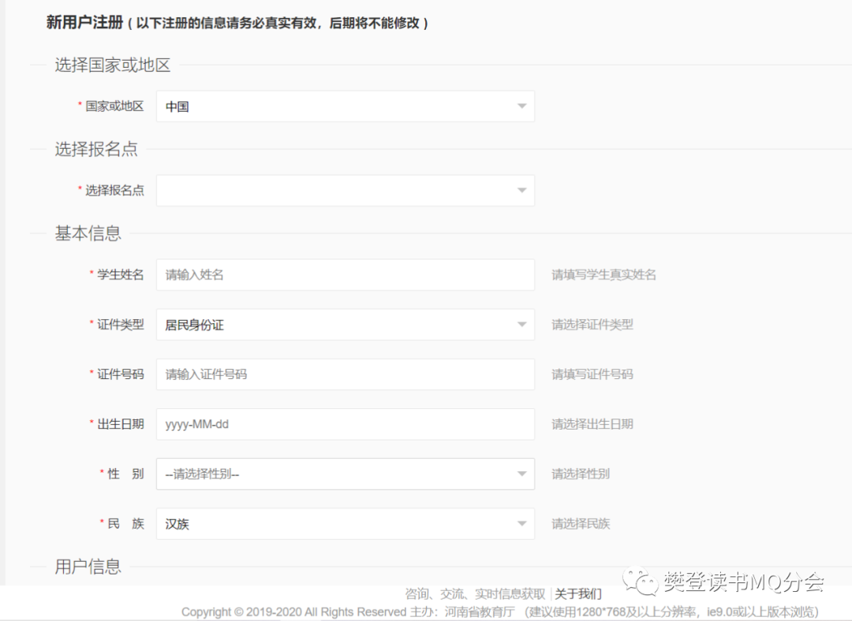首先选择国家和地区，选择报名点时按照下图所示顺序进行，点击“选择报名点”后的方框→在查询选项框中输入对应学校名称（学校名称见一览表）→单击“搜索”→选中学校→单击“确定”。
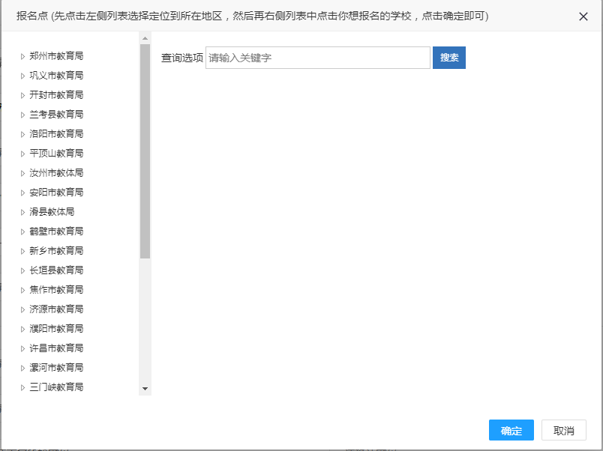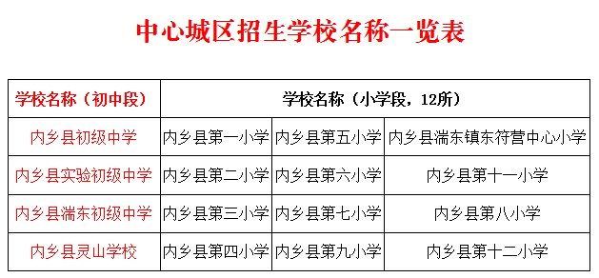
接下来按自己的实际情况填写下图各项内容，
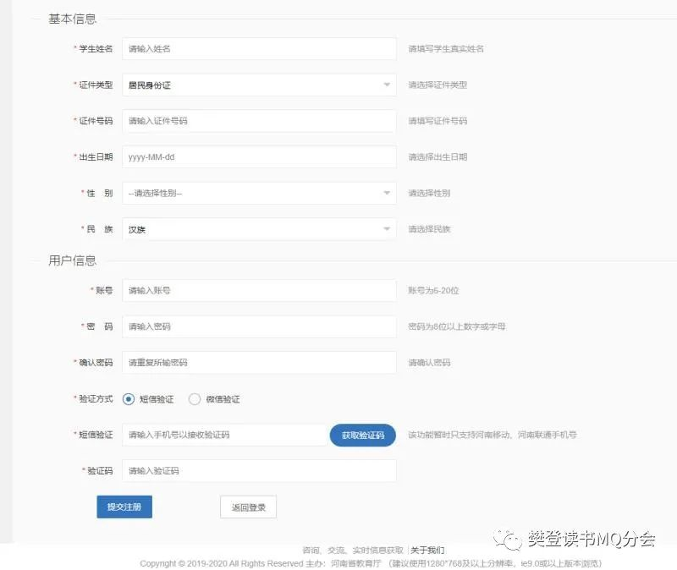学生姓名：请填写真实姓名，且必须和身份证或户口簿上的姓名一致。
证件类型：默认为居民身份证。根据自己情况选择。
证件号码：根据自己情况输入号码。
出生日期：可手动输入格式为yyyy-mm-dd,也可点击输入框选择日期。（若选“居民身份证”输入身份证号后，出生日期会自动生成）
性别：请选择性别，且必须和身份证上的性别一致。（若选“居民身份证”输入身份证号后，性别会自动生成）
民族：请选择民族，且必须和身份证上的民族一致。
用户名：用户名由6-20位字符、数字组成。
密码：密码为8位以上大小写字母、数字，且不能出现空格。
确认密码：再次输入一下“密码”，必须与“密码”相同。
验证方式：选择“短信验证”，需要输入手机号码（只支持河南移动、河南联通手机号）接收6位验证信息；选择“微信验证”，微信扫码关注公众号获取验证码信息。
信息输入完整后，点击“提交注册”按钮，提示注册成功。以前注册的学生不能再次注册。
2. 登录系统：
返回登录界面后输入账号、身份证号、密码和验证码后点击登录（注意正确输入你注册时输入的用户名，同一字母的大写和小写，系统默认是不同的用户名）。
二、完善信息：
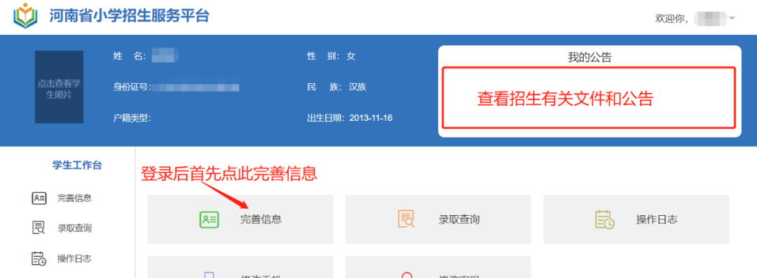
登录成功后，进入学生个人中心。如下图：
在上图右上角红色方框区查看本地教育局有关招生文件及公告，了解报名须知和要求。然后点击完善信息，在下图箭头所指处点击进入编辑页面。
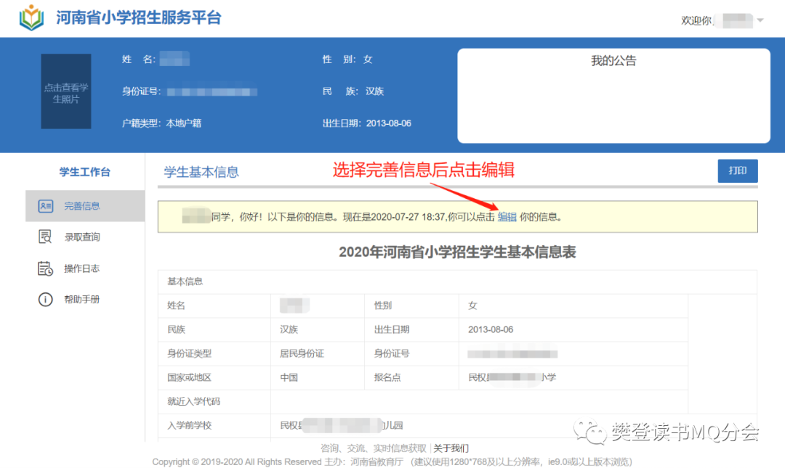在下图可更改报名点，如不更改直接点下一步
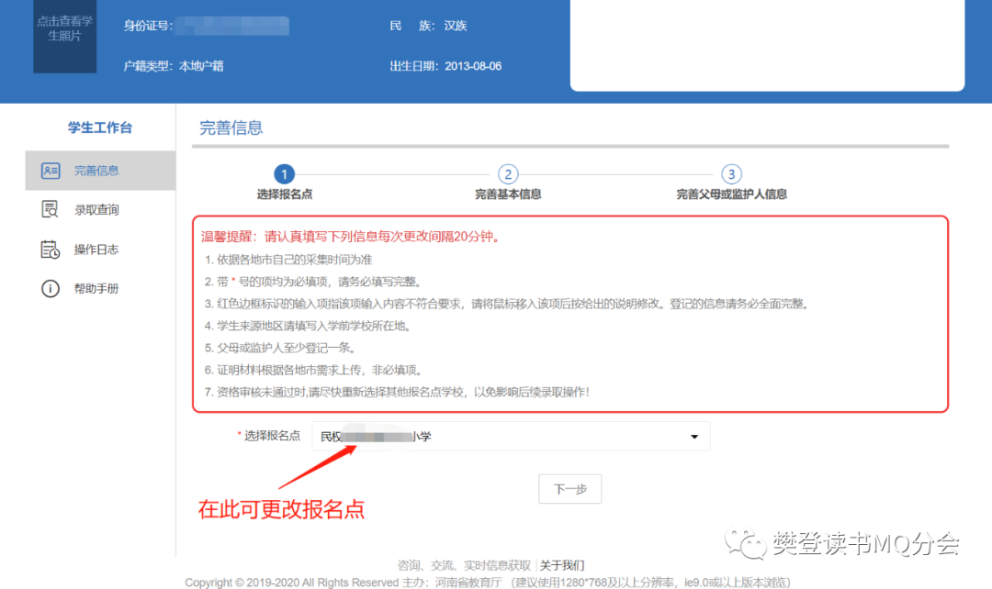（一）选择报名点。注意只有10次更改机会，这10次机会包括你如果未通过资格审查或者填报民办学校未摇中，再次选择其它学校的机会。所以在完善基本信息时，不要反复更改，浪费机会。（选择报名点同注册时的操作）点”下一步“，进入完善基本信息页面。需要完善基本信息和房产信息。
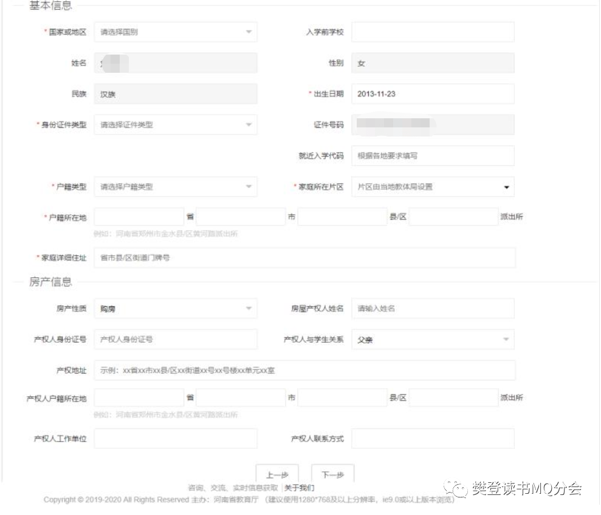（二）完善基本信息和房产信息
基本信息：学生注册时填的一些基本信息会直接显示，不用再填。信息中带*号为必填项。
1)国别：请选择国别，必须证件上的一致。
2)入学前学校：不填写。
3)身份证件类型：按本人真实身份证件选择。
4)就近入学代码：不填。
5)户籍类型：只有两项，本地户籍和随迁子女，按真实填写。
6)家庭所在片区：按实际情况选择。
7)户籍所在地：按户口簿填写。
8)家庭详细地址：按实际居住地填写。
房产信息：
10)房产性质：根据自己实际情况选择。
11)房屋产权人姓名：请输入房屋产权人姓名。
12)产权人身份证号：请输入产权人身份证号信息。
13)产权人与学生关系：请根据自己实际情况选择。
14)产权地址：请按照XX省XX市XX县/区XX街道XX号XX号楼XX单元XX室格式填写。
15)产权人户籍所在地：根据实际情况选择。
16)产权人工作单位：请填写产权人工作单位信息。
17)产权人联系方式：请填写产权人联系电话信息。
信息填写完成后点击“保存并继续”按钮，进入父母或监护人信息。
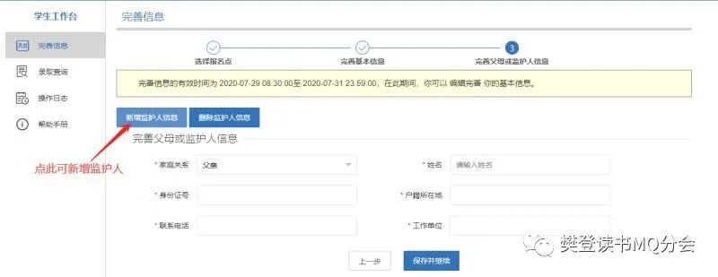报小学的学生，会出现一个空的监护人信息栏，按要求填完整，如需添加监护人，点“新增监护人”。如上图。
（三）完善“父母或监护人信息”。
1. 登记的信息要务必全面完整。
2. 信息中带*号的为必填项。
3. 父母或监护人至少登记一条。
4. 父母或监护人信息考生要如实填写。
5.要添加第二条父母监护人信息时，点击页面中的“新增监护人信息”按钮添加第二条。如上图。填完之后点“保存并继续”
（四）上传证明材料
按照文件要求拍照上传相应的证件材料，可上传多个证件材料，如下图所示：